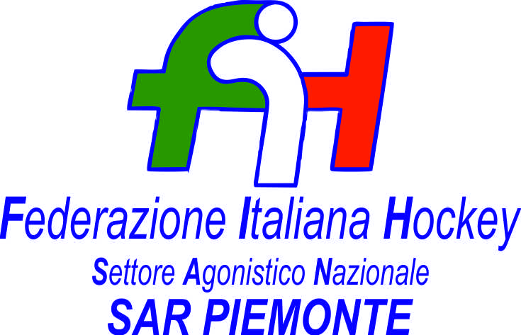

FEDERAZIONE ITALIANA HOCKEY - SAN PIEMONTE

Cocco Felicita Str. Casa del Bosco 19 12042 BRA CN - tel. 347.1106091 - 349.9703176
e-mail - sar1.felicocc@libero.it sanpiemonte@federhockey.it

Bra, 26 Aprile 2022
C.U. 163 - MODIFICHE CALENDARI

UNDER 16 FEMMINILE BRA

Da 08.05.2022 a 11.05.2022 ore 19.00

HF LORENZONI - CUS TORINO

UNDER 12 FEMMINILE - BRA MODIFICA ORARI 08.05.2022
Ore 9.30 HP VALCHISONE FEMM. - HF LORENZONI
Ore 10.30 CUS TORINO - USD MONCALVESE
Ore 12.00 CUS TORINO - HF LORENZONI
Ore 13.00 HP VALCHISONE FEMM. - USD MONCALVESE

Entrambe le modifiche causate dal protrarsi dell’impossibilità di utilizzare il secondo campo

UNDER 12 MASCHILE
CASTELLO D’AGOGNA MODIFICA ORARI 07.05.2022
Ore 14.00 HP VALCHISONE - RASSEMBLEMENT
Ore 15.00 SCUOLA H. I.SINGH A - SHP BONOMI
Ore 16.00 RASSEMBLEMENT - SCUOLA H. I.SINGH B
Ore 17.00 HP VALCHISONE - SHP BONOMI

Per impossibilità svolgimento la mattina come previsto causa corso BLSD

L’incontro tra SCUOLA H. I.SINGH A e SCUOLA H.I. SINGH B avra’ luogo il giorno 13.05.2022 h. 18.30

Cordiali Saluti

SAN PIEMONTE
Cocco Felicita
_________________________________________________________________________________
 | 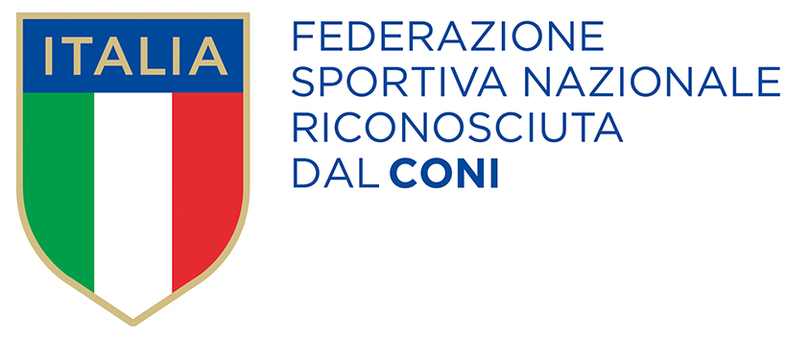
  Responsabile S.A.R. Piemonte: Felicita COCCO
  Tel. 347/1106091 – 349/9703176 – e-mail: sanpiemonte@federhockey.it
  Partita Iva 01384511000 – Cod. Fiscale 05288960585

